IL CIRCOLO ACLI DI CAVALESE
IN COLLABORAZIONE COL CTA ORGANIZZA PER IL
28 MAGGIO 2017
GITA ADASOLO, Villa Barbaro di Maser e Possagno

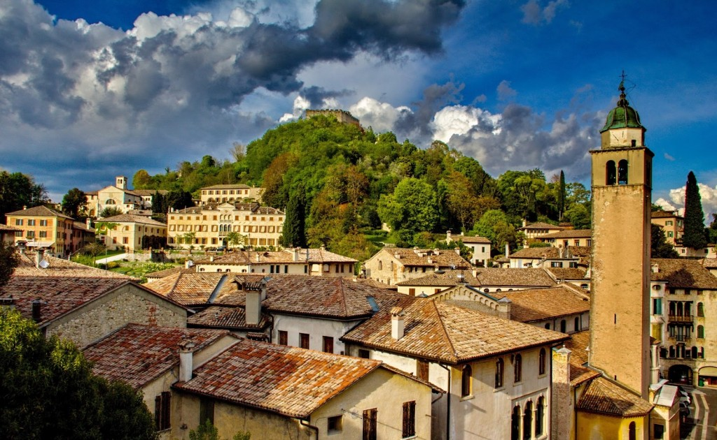

Quota di partecipazione € 78,00 (base 40) € 72,00 (base 50)

Predazzo - Maser - Asolo - Possagno - Predazzo
Ad ore 6.00 partenza in autopullman G.T. da Predazzo, stazione autocorriere – Cavalese ore 6.30 davati Agenzia delle Entrate, piazza Scopoli.
Arrivo a Maser e visita guidata a Villa Barbaro (ingresso euro 9,00). La Villa di Maser è uno dei capolavori di Andrea Palladio (1508-80), Patrimonio dell'Umanità UNESCO, rimasta al centro della sua fiorente tenuta agricola, dalla cui Cantina storica escono vini di grande pregio. Aperta tutto l'anno, conserva il fascino della villa abitata dai proprietari, e durante gli eventi si può godere della straordinaria bellezza e magica atmosfera nelle diverse stagioni. Seguirà una breve visita (1 ora) della città di Asolo. Questa caratteristica, graziosa cittadina in bellissima posizione sui colli Asolani, ospitò alla fine del 400’ Caterina Cornaro, regina di Cipro, e uomini di lettere, ed è tuttora dimora di studiosi e artisti; da visitare il Duomo settecentesco con un bel portico sul fianco verso la piazza, solo esternamente la Loggia del Capitano antica sede della Comunità asolana con la fronte ornata di affreschi (1560) ospita il Museo Civico contenente materiale paleontologico, archeologico, ricordi di Caterina Cornaro, D’Annunzio ed Eleonora Duse, dipinti (B. Strozzi) e statue (A. Canova). Pranzo a VILLA RAZZOLINI, intorno alle 12,30. Nel primo pomeriggio continuazione del viaggio per Possagno, patria del più grande scultore neoclassico Antonio Canova (1757–1822). Scultore eccelso destinato al mondo che ha lasciato la sua gran de eredità d’arte nella sua Casa Natale e, accanto, nella solenne Gipsoteca realizzata nel 1836, che raccoglie pressoché tutti i modelli originali delle sue sculture, i bozzetti in terracotta, i disegni, i dipinti. Visita alla casa e alla Gipsoteca (ingresso euro 6,00).
Al termine delle visite partenza per il rientro alle stesse fermate della partenza.
Menù del pranzo:
Antipasto: salumi misti fatti in casa con verdure sott’olio;
Primo: tagliatelle padellate con piselli, finferli e guanciale;
Secondo: cosciotto di maiale con patate al forno e giardinetto di verdure;
Dolce: pan di spagna della casa con crema chantilly;
Bevande, acqua e vino.

LA QUOTA DI PARTECIPAZIONE COMPRENDE:
- Viaggio in autopullman Gran Turismo;
- Un pranzo in ristorante con bevande incluse;
- Visita guidata per l’intera giornata;
- Ingressi Villa Barbaro e Gipsoteca;
- Accompagnatore CTA.

LA QUOTA DI PARTECIPAZIONE NON COMPRENDE:

- La tessera CTA obbligatoria per RC di € 5,00 - Tutto quanto non espressamente indicato alla voce "LA QUOTA DI PARTECIPAZIONE COMPRENDE".

DOCUMENTI NECESSARI: - Carta di identità in corso di validità.

PER INFORMAZIONI E PRENOTAZIONI

CIRCOLO ACLI CAVALESE
Rif. Signori:
Giovanna Senes 3406461939
Fabio Simonazzi 333 1332292

Prenotazioni e pagamento quote ENTRO IL 18 maggio 2017
Da effettuarsi presso il salone barberia Boschetto a Cavalese

Organizzazione CTA Centro Turistico Acli - Trento

